**Homework 3**

**2013210111 남세현**

1. **7.4의 IP값 및 CS:00 ~ CS:FF까지의 값**

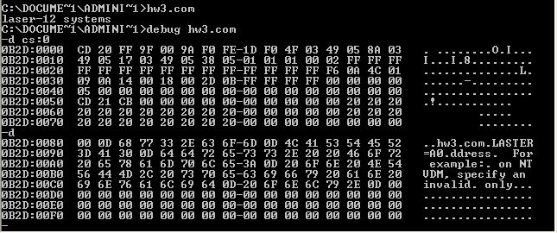

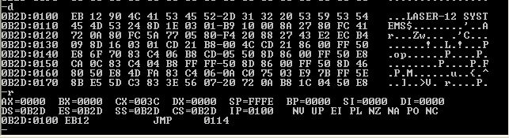

***-코드는 맨 앞의 L까지 소문자로 바꾸도록 수정했습니다.***

정상적으로 작동하고, 앞의 255byte는 PSP로 사용됨을 알 수 있었습니다.

1. **7.4에서 ORG 100H를 제거한 후 IP, CS:00 ~ CS:FF의 값**

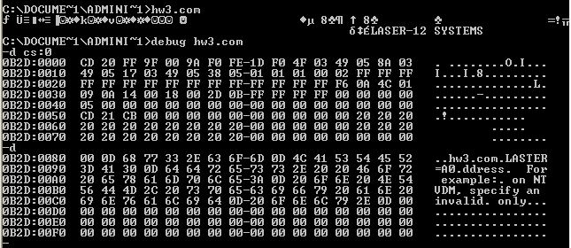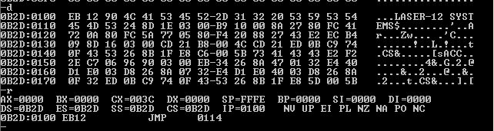

예상했던 것과는 달리, 앞의 255Byte에 PSP가 제대로 들어왔습니다.

하지만 실행 결과가 원하는 대로 나오지 않았습니다.

1. **위와 같이 나온 이유**

그 이유를 DEBUG 해본 결과,

ORG 100H를 썼을 때는



위 처럼 ‘CONAME’의 위치가 0103H 로 나오지만 ORG 100H을 제거한 .COM 프로그램에서는 다음과 같이 나왔습니다



ORG 100H를 쓰지 않아도 앞에 255byte의 PSP가 제대로 채워질지 아닐지는 EXE2BIN 프로그램의 설계에 맡겨져 있다고 볼 수 있습니다.

하지만 그렇다 하더라도, CONAME의 위치 등은 이미 LINK되는 과정에서 주소값이 명령어에 직접 들어가기 때문에 수정하지 못한 것 같습니다.

그러므로 **.COM 파일을 만들 때에는 꼭 ORG 100H 명령을 해야함**을 알 수 있었습니다.

1. **COM형 파일 -> EXE 형 파일**

**첫글자 포함**하여 총 16글자의 문자열을 소문자로 바꾸는 프로그램입니다.

16번의 루프를 돌면서 글자의 아스키코드를 비교해 대문자면 소문자로 바꾸는 방식입니다.

EXE파일이기 때문에 .CODE, .DATA 등 **SEGMENT를 나누었고** **DS가 제대로 .DATA를 가리킬 수 있도록** 설정했습니다.

첨부된 코드에 주석을 달아놓았습니다. 이미 수업시간에도 다루었던 내용이고, 주석도 최대한 이해할 수 있도록 작성했기 때문에 별도 부가의 프로그램 설명은 하지 않도록 하겠습니다.



Figure 1 – 실행화면